1. **Python:**

IDE được sử dụng: Visual Studio Code (<https://code.visualstudio.com/download>)

Trong VSCode, vào mục Extension và gõ vào thanh tìm kiếm “Python”, sau đó chọn Install.

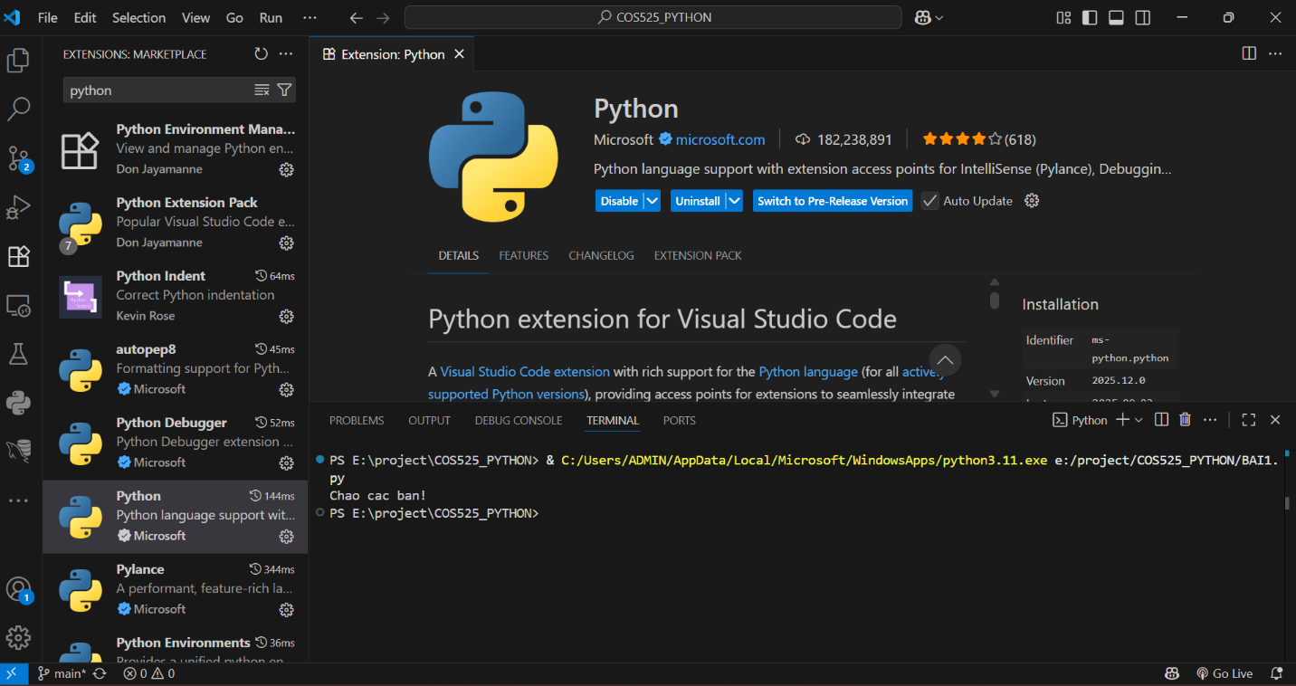*Đã cài đặt xong Python*

1. **Github:**

*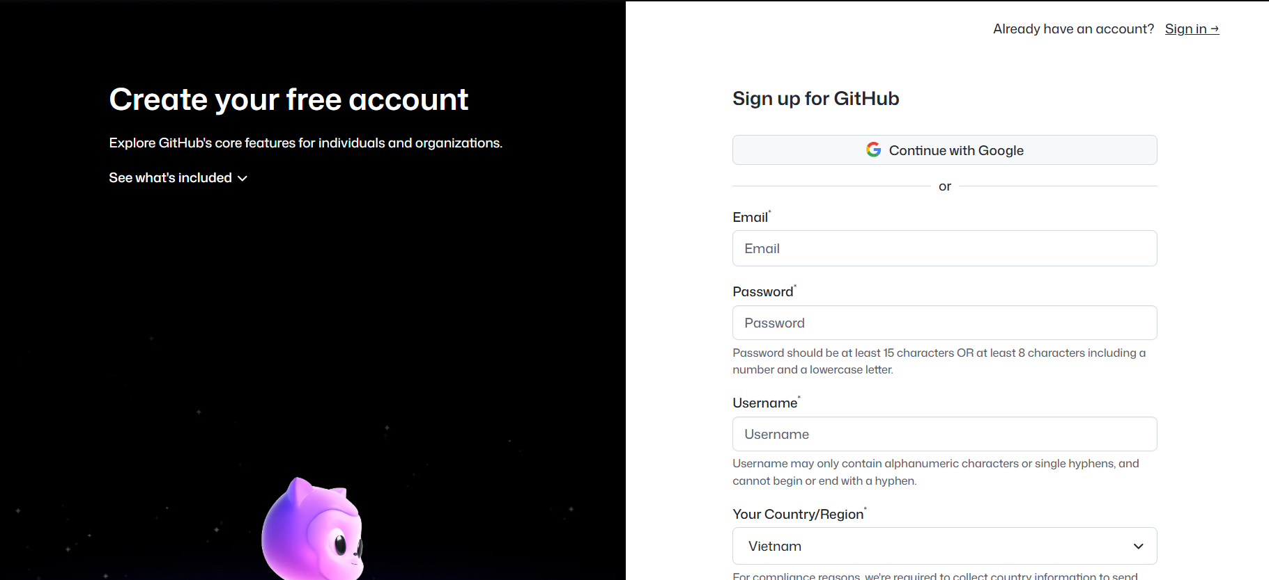Giao diện đăng ký tài khoản:*

*Sau khi đăng nhập:*

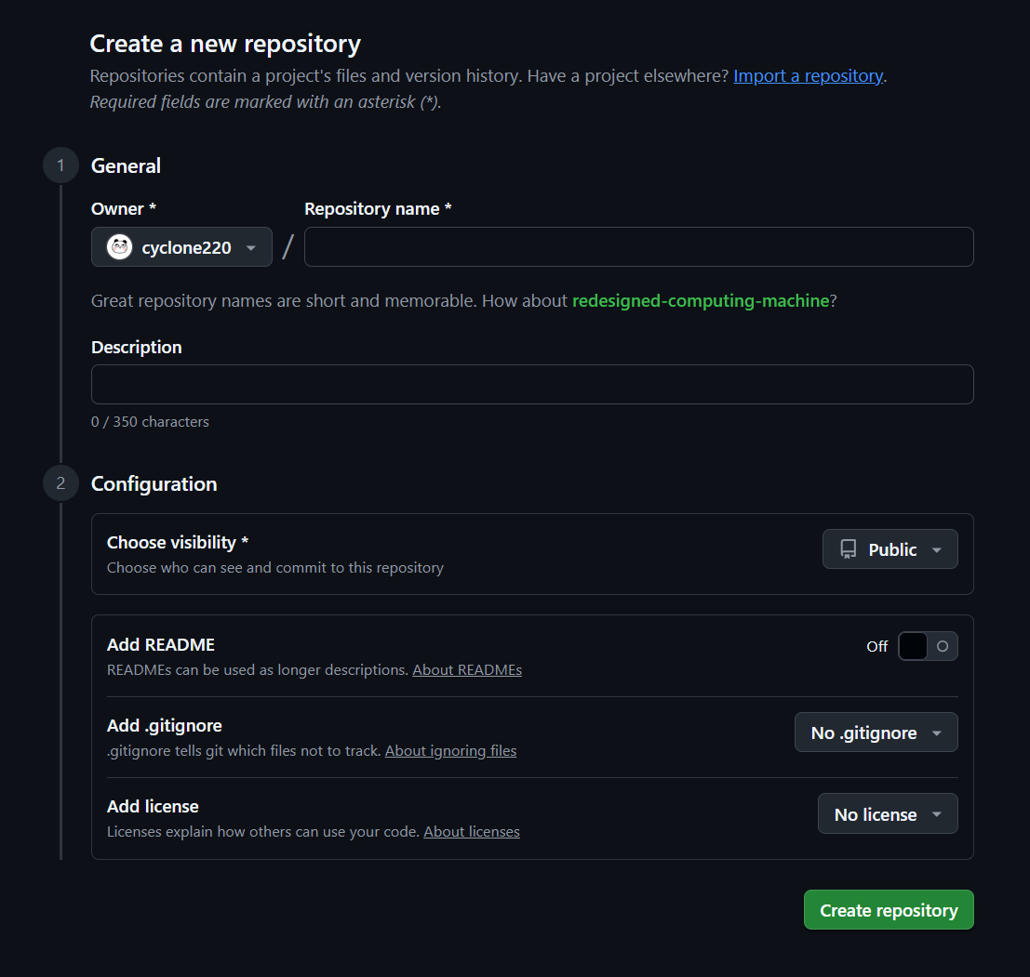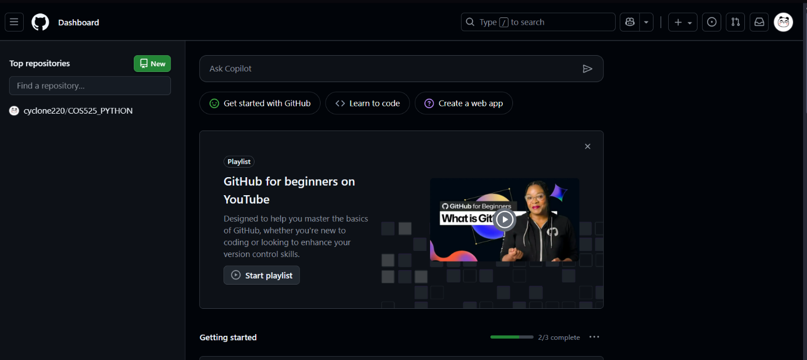Chọn nút New để tạo repository mới